Отчёт:
Руководителя творческой лаборатории по театрализованной деятельности детей дошкольного возраста воспитателя высшей квалификационной категории Дмитриевой С. А. за 2018 – 2019 учебный год.

В творческой лаборатории по театрализованной деятельности детей дошкольного возраста на протяжении всего учебного года работало четыре педагога: Дмитриева С.А., Гильфанова З. Б., Смоленко Н.Н., Захарова А.Г.
Главная цель: внедрение передового педагогического опыта работы образовательный процесс ДОУ. В этом году были поставлены следующие задачи.
* Отслеживание динамики развития воспитанников посредством определения эффективности образовательного процесса и прогнозирование педагогической деятельности с детьми по театрализованной работе.
* Повышение профессиональной компетенции педагогов по театрализованной деятельности дошкольников.
* Повышение педагогической грамотности родителей по театрализованной деятельности.
Педагогами творческой лаборатории был составлен перспективный план на год, который успешно был реализован. На протяжении года велась систематическая и планомерная работа в трёх направлениях:
* Работа с педагогами.
* Работа с воспитанниками.
* Работа с родителями.
Работа с педагогами строилась по такому плану: мы давали консультации воспитателям:
* «Как правильно подготовить и провести мини – спектакль в группе».
* «Развитие речи детей в театрализованной деятельности.»
* «Содержание работы по организации театрализованной деятельности с дошкольниками на разных возрастных этапах».
*«Организация самостоятельной театрализованной деятельности в развитии творческой активности детей».
*«Театрализованная деятельность-инструмент для всестороннего развития ребёнка».
*«Театральные игры».
Творческие задания
* «Сочиняем сказку», «Уроки творчества».
Школа молодого воспитателя.
* Изготовление театров из нестандартного материала (из веников, из ниток, из целлофановых пакетов и т.д.)
* Мастер-класс по изготовлению различных видов театра
Разработаны и распространены спектакли для воспитателей:
* Разработка сценария спектакля для воспитателей «Сказка в гости к нам пришла».
* Разработка сценария для воспитателей к Дню Матери.
* Разработка спектакля «Будь здоров» и распространение среди воспитателей.
В течение всего года с воспитанниками были проведены следующие мероприятия:
* Мониторинг воспитанников по театрализованной деятельности.
* Праздник «Осень в гости к нам пришла»
* Показ сказки «Репка» детьми среднего возраста детям младшего возраста.
* Показ развлечения «Осенние посиделки» для детей дошкольного возраста членами лаборатории.
* Показ сказки «Снегурочка» детьми кружка «Домовёнок» детям среднего возраста «А». Настольный театр.
* Показ сказки «Рукавичка» детям средней группы «Б» методом моделирования.
Помощь в проведении новогодних спектаклей по русским народным сказкам: «Морозко», «По щучьему велению по моему хотению».
С родителями были проведены следующие мероприятия:
Консультации для родителей: «Знакомство дошкольников со сказками при помощи метода моделирования», «Сочиняем сказку. Уроки творчества», «Сказка по заданной теме», «Игры и упражнения на речевое дыхание», «Чем хороши театрализованные игры для детей», «Сочинение по сериям картинок», «Сказка по заданной теме», «Приобщение детей к театральной деятельности».
Распространены буклеты среди родителей и педагогов «Чудо чадо или одарённый ребёнок», «Организация театрализованной деятельности дошкольников на разных возрастных этапах», «Театрализованная деятельность в детском саду».
Разработаны памятки для родителей и педагогов «Домашний театр», «Пальчиковый театр», «Настольный театр», «Содержание занятий по театрализованной деятельности», «Сказка о конкретном персонаже», «Досуг детей в семье», «Инсценировка», «Расскажу сказку»
Большая работа лаборатории формировании театральных способностей детей дала хорошие результаты
:
У детей развиты психофизические способности (мимика, пантомимика),
Психические процессы (восприятия, воображение, фантазия и д.р.), речь (монолог, диалог). Повысились творческие способности (умения перевоплощаться, импровизировать, брать на себя роль). Расширились знания о театре, его истории, костюмах, атрибутах.

Муниципальное автономное дошкольное образовательное учреждение г. Нижневартовска детский сад № 69 «Светофорчик»

Отчет

Руководителя творческой лаборатории по театрализованной деятельности детей дошкольного возраста воспитателя высшей квалификационной категории Дмитриевой С.А. за 2018 – 2019 учебный год.

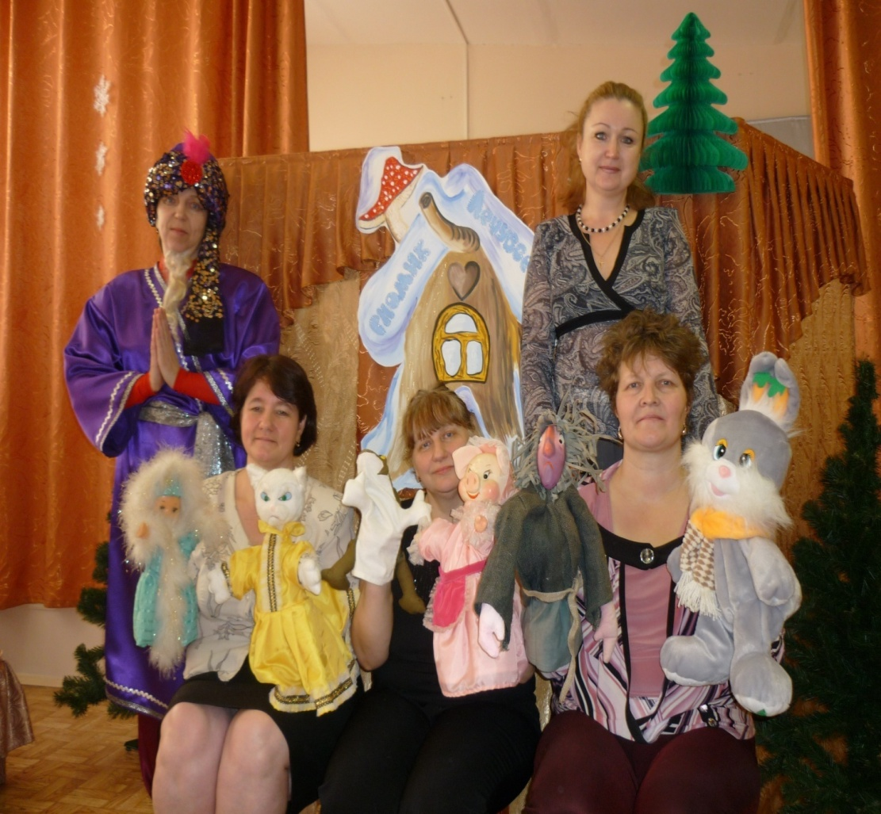

Секретарь:. Гильфанова Зиля Борисовна
Члены «Т. Л.»: Смоленко Наталья Николаевна, Захарова Алина Георгеевна, Герасимова Наталья Владимировна, Ведрова Светлана Генадьевна на период 2018 – 2019 учебный год

г. Нижневартовск 2019 год

